Informe PRÁCTICA FINAL

Creado repositorio en Github
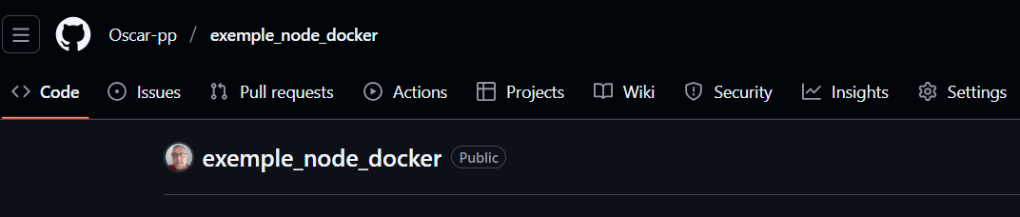
Enlace al proyecto Github : https://github.com/Oscar-pp/exemple_node_docker.git

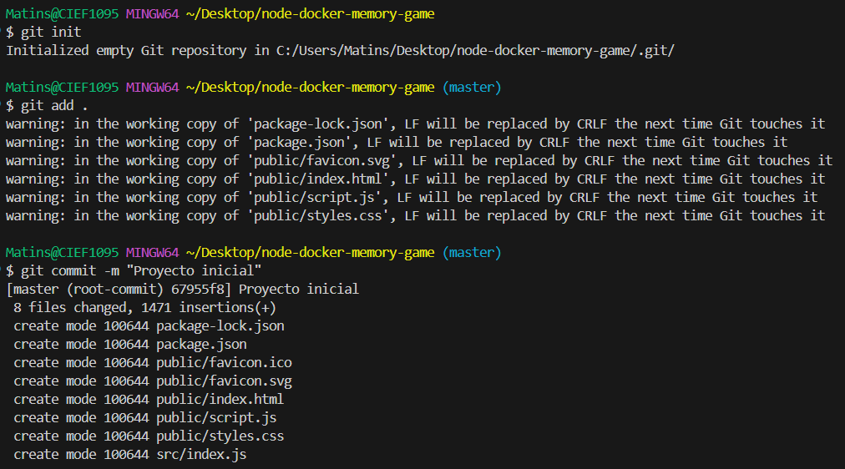

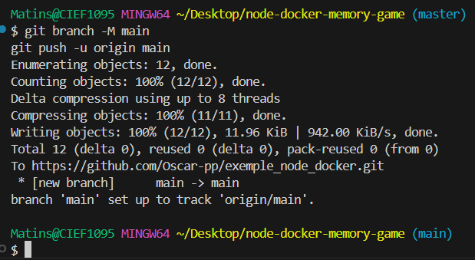

Actualizo package.json con url github, nombre

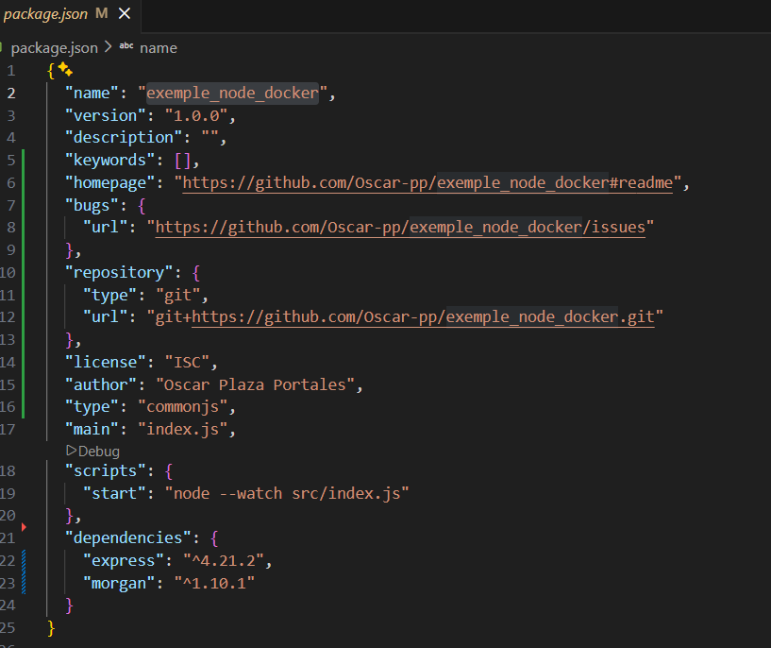

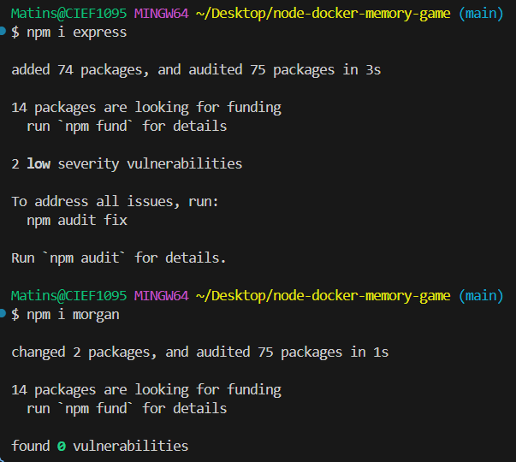
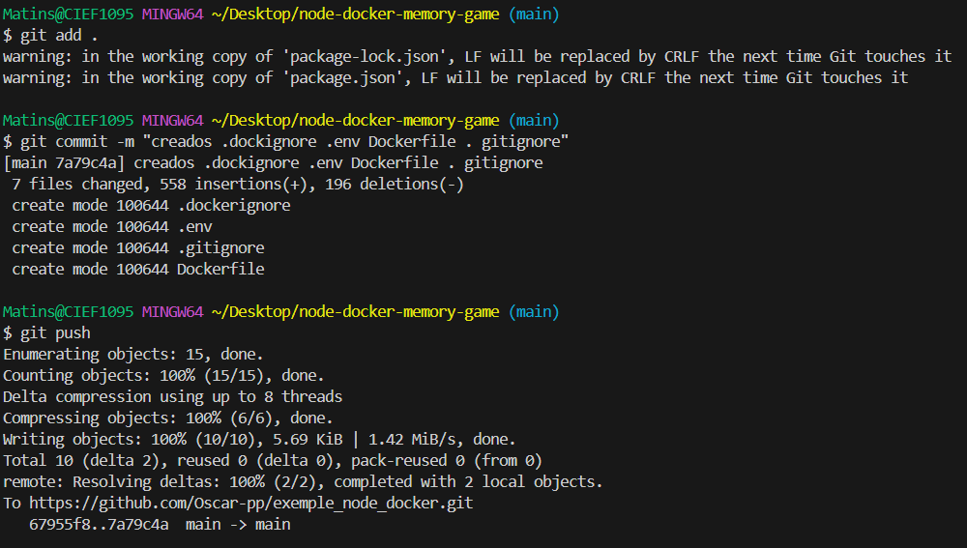
Subido todo los cambios al repositorio Github

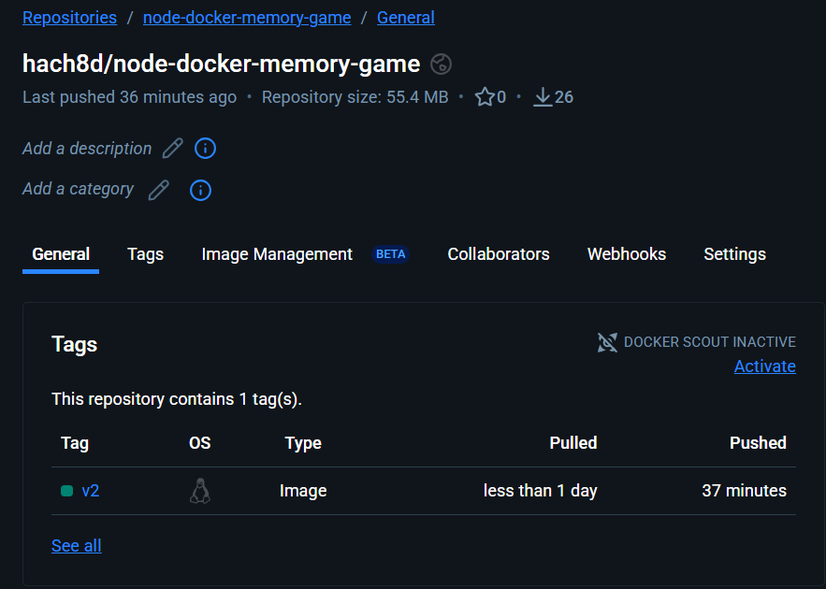
Creado el repositorio en docker

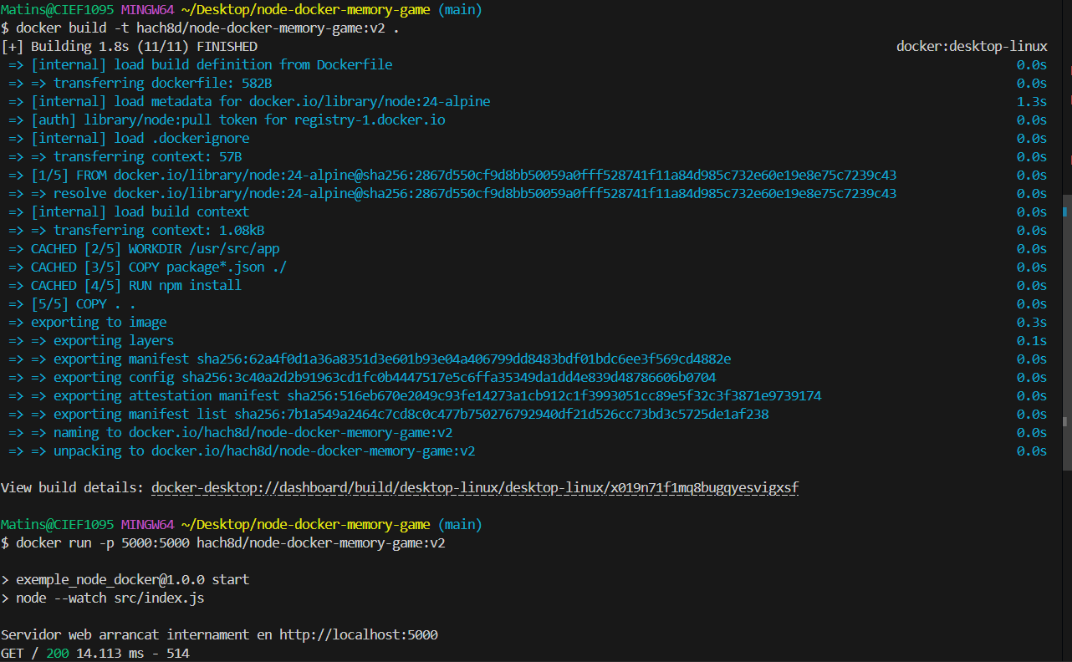
He tenido que utilizar el puerto 5000 por que el 4000 me decía que estaba en uso (a saber por que servicio, :D) He construido el contenedor.
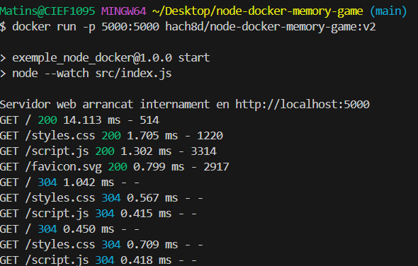
Compruebo en local si el repositorio funciona. En el famoso puerto 5000.
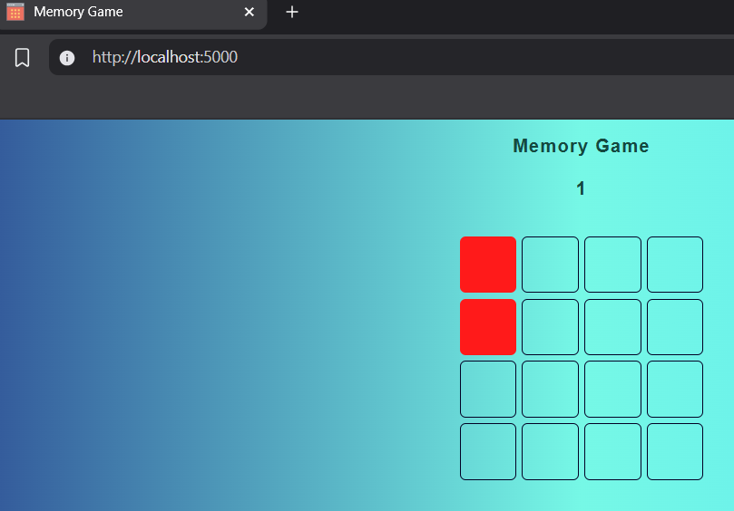
Funciona!!!

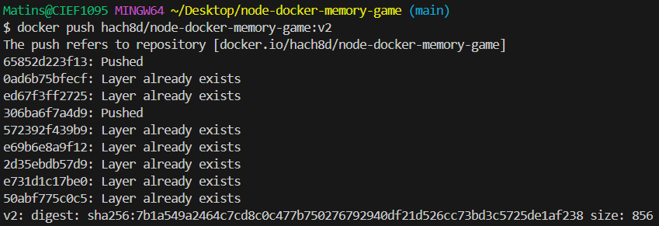

Lo subo a Docker Hub

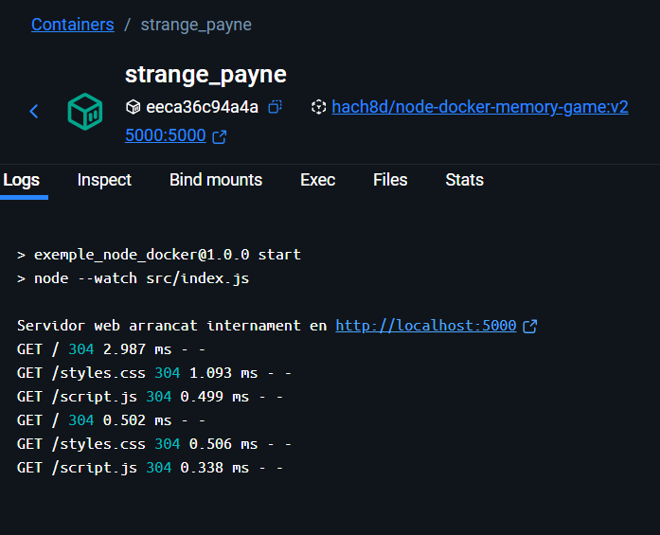

Está en el Docker Hub. Ejecutamos el link http://localhost:5000
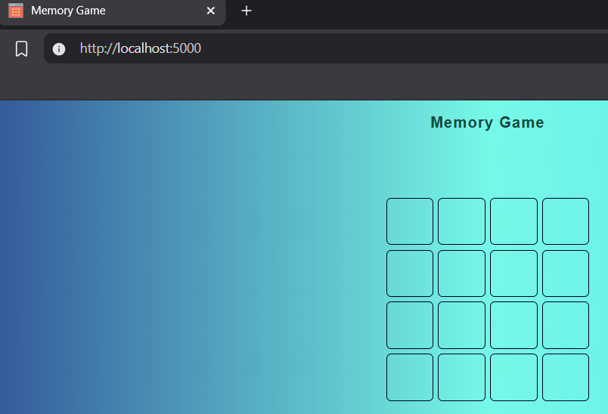
Funciona!!
Link a repositorio público Docker:
https://hub.docker.com/r/hach8d/node-docker-memory-game

RENDER.COM

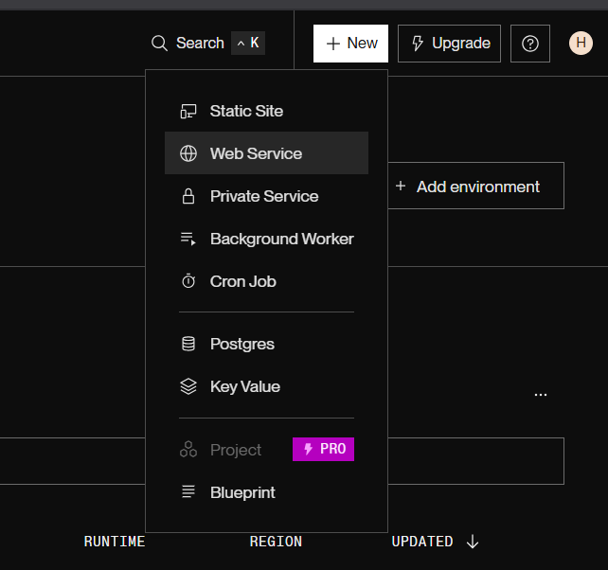

Creamos un nuevo proyecto Web Service
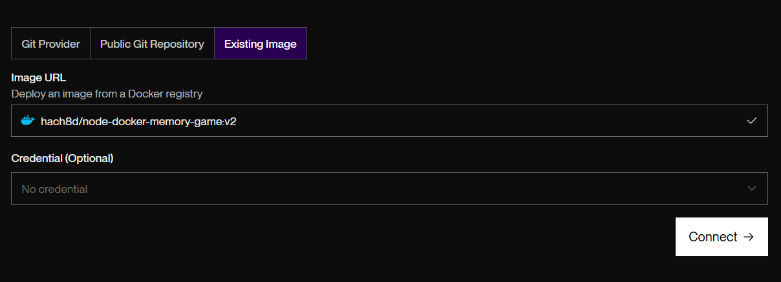
Cargamos el contenedor de Docker del proyecto
Configuramos Free y Region: Frankfurt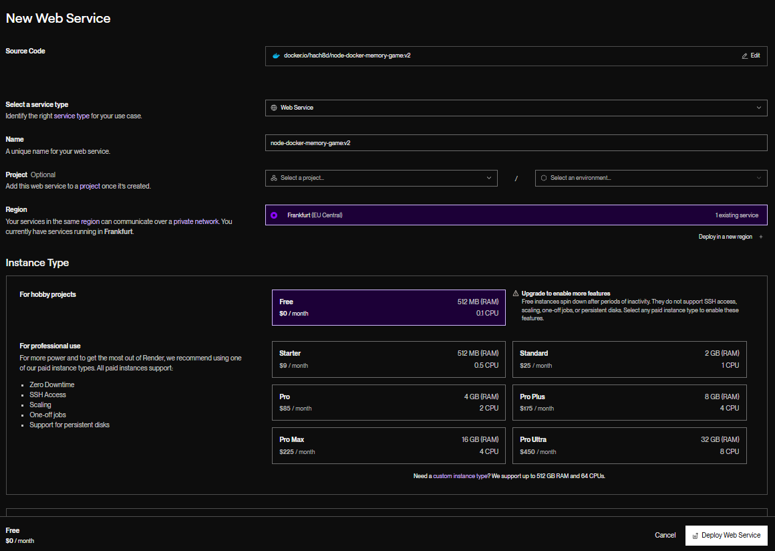
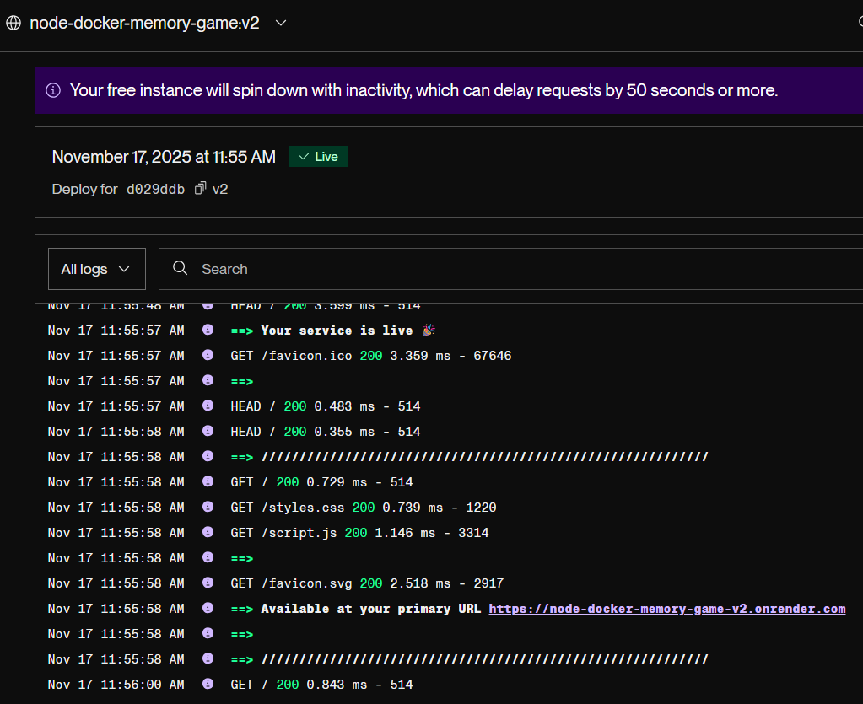

Creado y funcionando:
https://node-docker-memory-game-v2.onrender.com

